Министерство высшего образования и науки Российской Федерации

Федеральное государственное автономное образовательное учреждение высшего образования

ПЕРМСКИЙ НАЦИОНАЛЬНЫЙ ИССЛЕДОВАТЕЛЬСКИЙ ПОЛИТЕХНИЧЕСКИЙ УНИВЕРСИТЕТ (ПНИПУ)

Электротехнический факультет

Дисциплина: основы алгоритмизации и программирования, 2 семестр

ОТЧЁТ ПО ЛАБОЛАТОРНОЙ РАБОТЕ №10

Тема: «Динамические массивы»

Выполнил

Студент РИС-24-1б

Конькова С. С.

Проверил

Доцент кафедры ИТАС

Полякова О. А.

Пермь 2025

**Постановка задачи**

Сформировать двумерный массив. Добавить в него строку и столбец с заданным номером.

**Блок – схема**

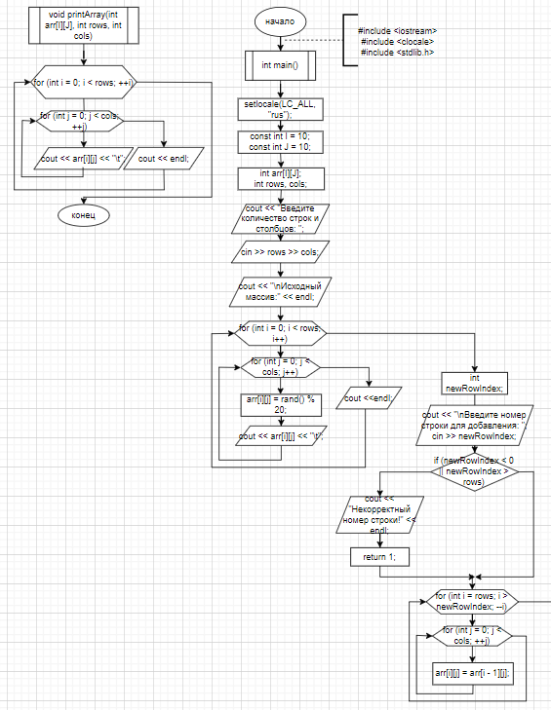

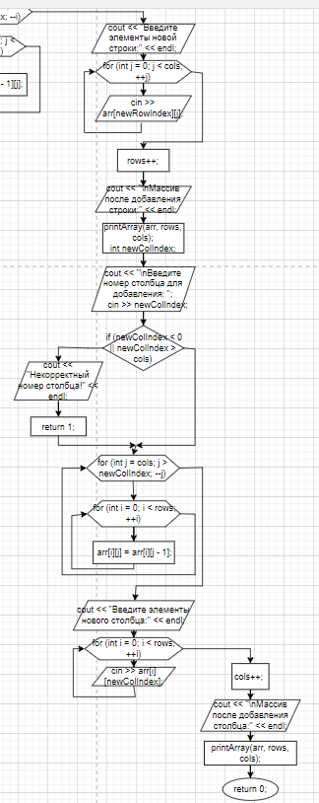

**Код программы и результат программы**

